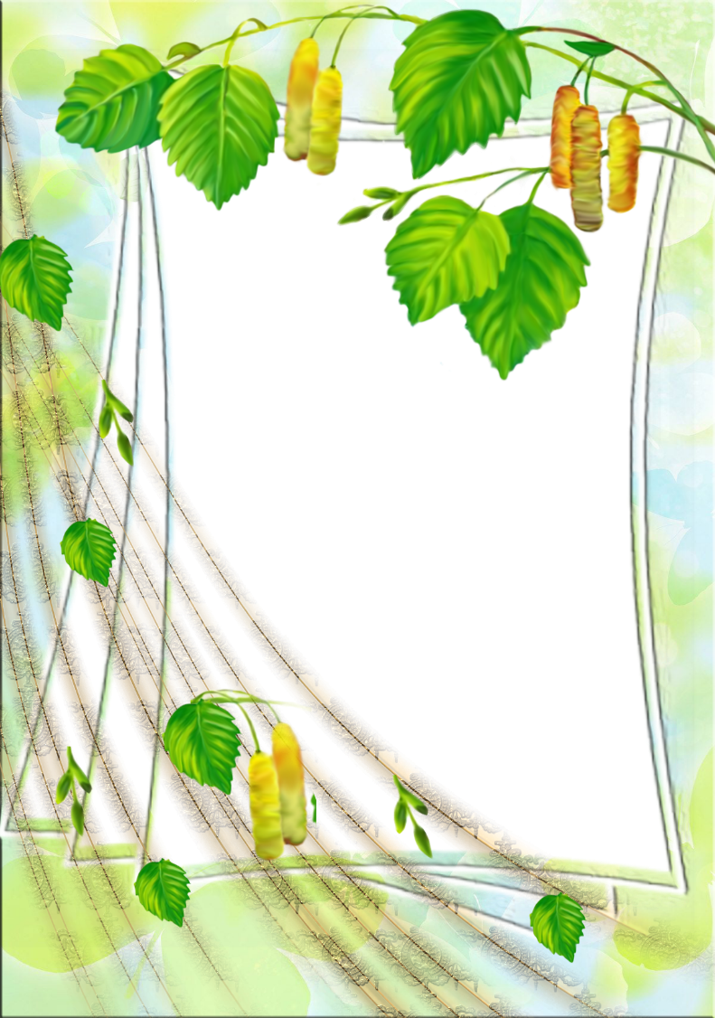

Консультация для родителей.
«Нравственно- патриотическое воспитание
младших дошкольников».

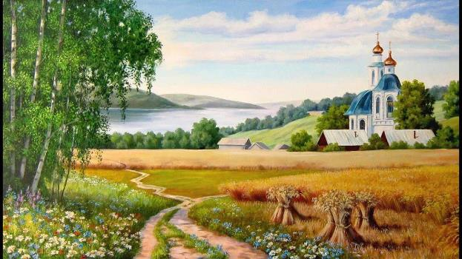

О важности приобщения ребенка к культуре своего народа
написано много, поскольку обращение к отеческому наследию
воспитывает уважение, гордость за землю, на которой живешь.
Поэтому детям необходимо знать и изучать культуру своих предков.
Нравственно-патриотическое воспитание ребенка –
сложный педагогический процесс. В основе его лежит развитие нравственных чувств.
Понятие «Родина» включает в себя все условия жизни:
территорию, климат, природу, организацию общественной жизни, особенности языка и быта, однако к ним не сводится.
Историческая, пространственная, расовая связь людей ведет к формированию их духовного подобия.
Сходство в духовной жизни способствует общению и взаимодействию,
что в свою очередь порождает творческие усилия и достижения,
придающие особое своеобразие культуре.
Чувство Родины... Оно начинается у ребенка с отношения к семье,
к самым близким людям - к матери, отцу, бабушке, дедушке.
Это корни, связывающие его с родным домом
и ближайшим окружением.
Чувство Родины начинается с восхищения тем,
что видит перед собой малыш, чему он изумляется
и что вызывает отклик в его душе...
И хотя многие впечатления еще не осознаны им глубоко,
но, пропущенные через детское восприятие, они играют
огромную роль в становлении личности патриота.
«Русский народ не должен терять своего нравственного авторитета
среди других народов –
авторитета, достойно завоеванного русским искусством,
литературой. Мы не должны забывать о своем
культурном прошлом, о наших памятниках, литературе,
языке, живописи…
Национальные отличия сохранятся и в 21 веке,
если мы будем озабочены воспитанием душ,
а не только передачей знаний».
Именно поэтому родная культура, как отец и мать, должна стать неотъемлемой частью души ребенка, началом,
порождающим личность.

В нравственно-патриотическом воспитании
огромное значение имеет пример взрослых,
в особенности же близких людей. На конкретных фактах
из жизни старших членов семьи (дедушек и бабушек,
участников Великой Отечественной войны, их фронтовых и трудовых подвигов) необходимо привить детям такие важные понятия,
как «долг перед Родиной», «любовь к Отечеству»,
«ненависть к врагу», «трудовой подвиг» и т.д.
Важно подвести ребенка к пониманию, что мы победили потому,
что любим свою Отчизну, Родина чтит своих героев,
отдавших жизнь за счастье людей.
Их имена увековечены в названиях городов, улиц, площадей,
в их честь воздвигнуты памятники.
Сейчас к нам постепенно возвращается национальная память, и мы
по-новому начинаем относиться к старинным праздникам,
традициям, фольклору, художественным промыслам,
декоративно-прикладному искусству, в которых народ оставил нам
самое ценное из своих культурных достижений,
просеянных сквозь сито веков.
Окружающие предметы, впервые пробуждающие душу ребенка, воспитывающие в нем чувство красоты, любознательность,
должны быть национальными.
Это поможет детям с самого раннего возраста понять,
что они — часть великого русского народа.
Необходимо широко использовать все виды фольклора
(сказки, песенки, пословицы, поговорки, хороводы и т.д.).
В устном народном творчестве как нигде сохранились
особенные черты русского характера, присущие ему
нравственные ценности, представления о добре, красоте,
правде, храбрости, трудолюбии, верности.
Знакомя детей с поговорками, загадками, пословицами,
сказками, мы тем самым приобщаем их к общечеловеческим
нравственным ценностям.
Адресованные детям потешки, прибаутки, заклички
звучат как ласковый говорок, выражая заботу, нежность, веру в благополучное будущее.

В пословицах и поговорках метко оцениваются
различные жизненные позиции, высмеиваются недостатки,
восхваляются положительные качества людей.
Особое место в произведениях устного народного творчества
занимают уважительное отношение к труду, восхищение мастерством человеческих рук.
Благодаря этому, фольклор является богатейшим источником познавательного и нравственного развития детей.
Большое место в приобщении детей к народной культуре
должны занимать народные праздники и традиции.
В них фокусируются накопленные веками тончайшие наблюдения
за характерными особенностями времен года,
погодными изменениями, поведением птиц, насекомых, растений.
Причем эти наблюдения непосредственно связаны с трудом
и различными сторонами общественной жизни человека
во всей их целостности и многообразии.
Очень важно ознакомить детей с народной декоративной росписью.
Она, пленяя душу гармонией и ритмом, способна увлечь ребят национальным изобразительным искусством.
Обобщая сказанное, можно заключить,
что образовательная цель программы состоит в приобщении детей
ко всем видам национального искусства –
от архитектуры до живописи, от пляски, сказки и музыки до театра.
Именно такой представляется нам стратегия развития
личностной культуры ребенка как основы его любви к Родине.
Воспитать патриота своей Родины –
ответственная и сложная задача, решение которой
в дошкольном детстве только начинается.
Планомерная, систематическая работа,
использование разнообразных средств воспитания,
общие усилия детского сада и семьи, ответственность взрослых
за свои слова и поступки могут дать положительные результаты
и стать основой для дальнейшей работы
по патриотическому воспитанию.

